22年的：

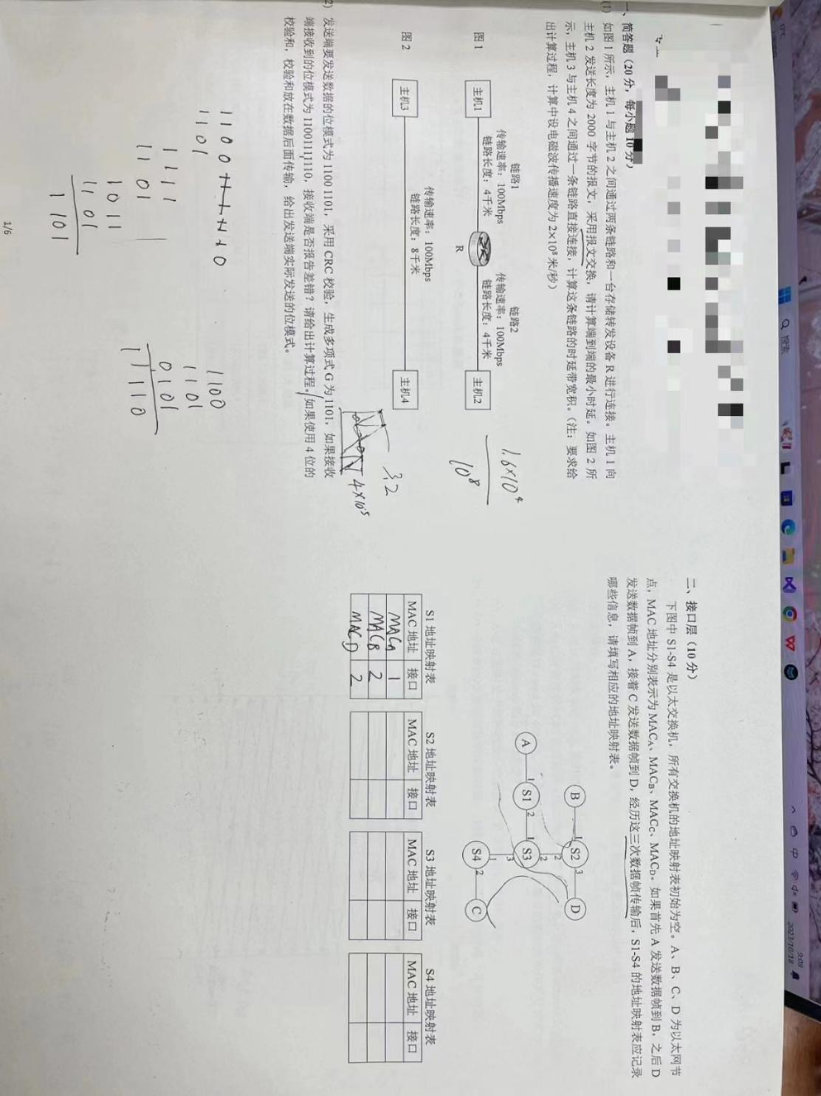

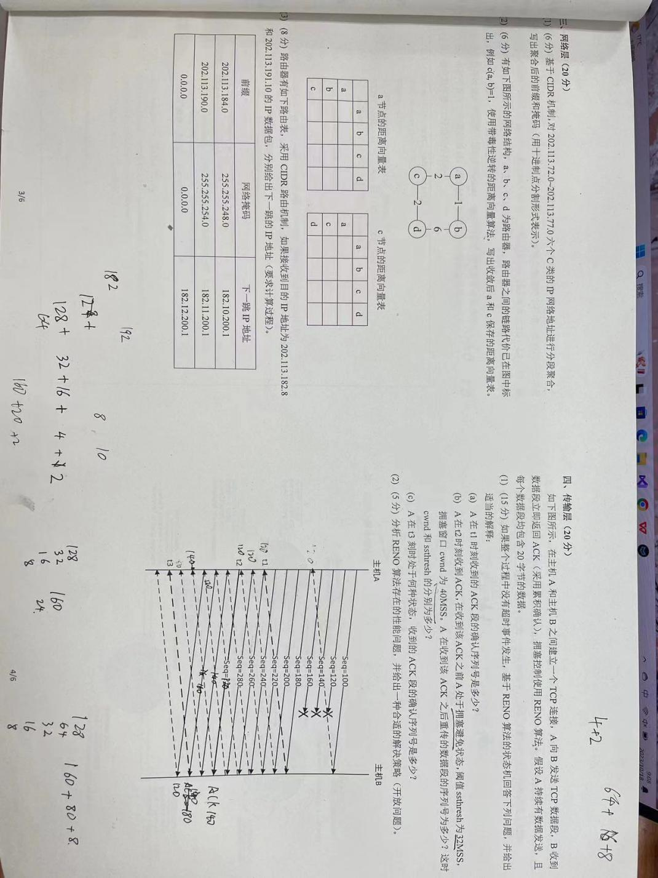

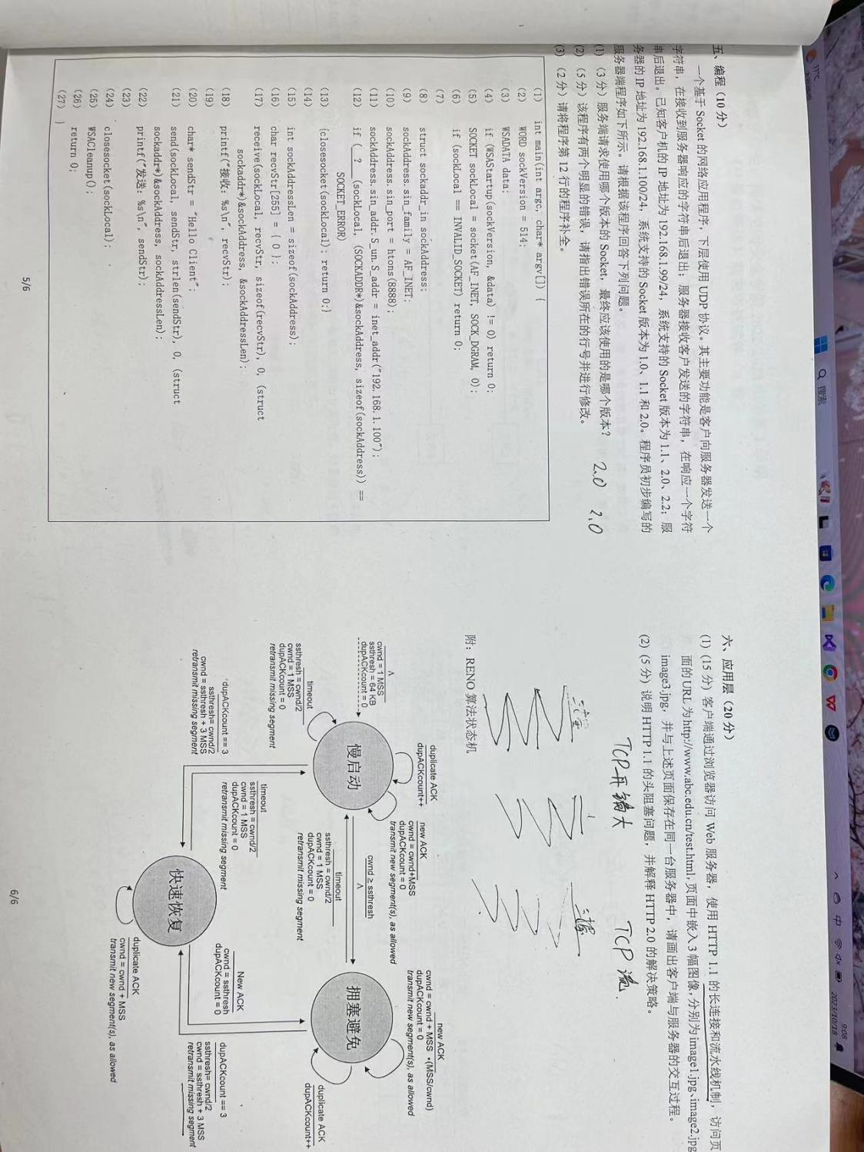

23年：

1. 上来考你一个拥塞控制的计算，(往年拥塞控制是大题)。然后计算CRC校验码。
2. 毒性逆转的填表
3. 交换机的地址映射表的变化，以及数据帧通过交换机的流程之类的
4. NAT，以及数据包通过NAT设备的源地址和目的地址的变化
5. 给你IP数据包的格式，要你分析16进制的数据包，回答一些问题，还考了三次握手，ACK，SEQ,这些
6. 和往年一样的，编程题，找错误，回答意义，填空
7. DNS,递归和反复两种方式，接着考http的流程，顺便考了http的语句（GET之类的）

大三确实是受了往届学长学姐的恩惠了，大多作业都有参考，主要我个人也比较摆。

计网和网技配套学确实有点用处，但网技真的很压力人啊，但我也能混个82分，当然主要是我没学区块链没学体系结构，不知道这两是什么情况。、

我果然还是讨厌编译原理、